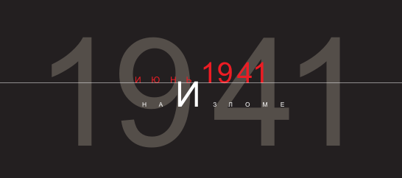

Визит представителя Германо-Российского Музея «Берлин-Карлсхорст»
Кордулы Гданец

Томский государственный университет
Томск, 15-16 мая 2013 г.

Кордула Гданец, географ и городской антрополог по образованию, с 2003 по 2008 гг. занималась исследовательской и преподавательской деятельностью в Берлинском университете имени Гумбольдта, (Институт Европейской этнологии), сегодня является научным сотрудником Германо-Российского Музея «Берлин-Карлсхорст» (Берлин, Германия), менеджером проекта передвижной выставки «Июнь 1941. На изломе», который будет представлен ею в ходе визита в ТГУ. Госпожа Гданец также поделится своим опытом и наработками в области городских исследований в ходе семинарского занятия, посвященного двум крупнейшим городам - Берлина и Москвы.
Мероприятие будет интересно студентам, аспирантам и преподавателям гуманитарных направлений подготовки и исследований, а также всем интересующимся вопросами городской антропологии и культурной географии.

Формат работы:

- 15 мая, 10.35 – 14.00 - Лекция (на англ. языке с переводом) на тему:

«Воспоминания о Второй мировой войне сегодня: наследие и новые интерпретации молодого поколения в России и Германии»

В ходе лекции будет показано видео на основе проекта передвижной выставки "Июнь 1941. На изломе"

- 16 мая, 10.35 – 12.25 – Семинар (на русс. языке) по вопросам исследования культурного разнообразия городов и городской антропологии - на основе проекта:
«Городская культура и этническая репрезентация: Берлин и Москва как "города мира"»

Место проведения:
Томский государственный университет,
пр-т Ленина 36, главный корпус, 119 ауд.

Вход свободный.

По всем вопросам обращайтесь:
Лариса Валериевна Дериглазова  Директор ЦЕСС, профессор ИФ ТГУ  larisa.deriglazova@euces.tsu.ru | Ирина Владимировна Нам  Профессор ИФ ТГУ  namirina@bk.ru
Елена Михайловна Карагеоргий  Ассистент ЦЕСС  karageorgiy-elena@yandex.ru | Иван Сергеевич Годенов  Ассистент ЦЕСС  gizomo@yandex.ru

Мероприятие проводится при поддержке Центра Европейского союза в Сибири (ЦЕСС)
Информация также доступна здесь: www.euces.tsu.ru

